**Kamera samochodowa Viofo G1WH**

**Na rynku wideorejestratorów samochodowych w ostatnim czasie wiele się dzieje. Można się doszukiwać wielu przyczyn takiego stanu przeczy - przede wszystkim upowszechniania się technologii w wyniku jego ciągłego rozwoju. Dodać do tego należy też takie czynniki jak rosnące zapotrzebowanie. W takich warunkach przetrwają tylko najlepsi producenci, co pokazuje kamera samochodowa Viofo G1WH.**

Liczba samochodów na polskich drogach cały czas rośnie. Rośnie też liczba kolizji i innych zdarzeń drogowych, na które jesteśmy szczególnie narażeni w dużych miastach. Nic więc dziwnego, że rosnącą popularnością cieszą się wideorejestratory pozwalające w trybie ciągłym nagrywać cały nas przejazd. Umożliwia to proste i klarowne zidentyfikowanie ewentualnego sprawcy. Przykładem urządzenia tego typu jest **kamera samochodowa Viofo G1WH**.

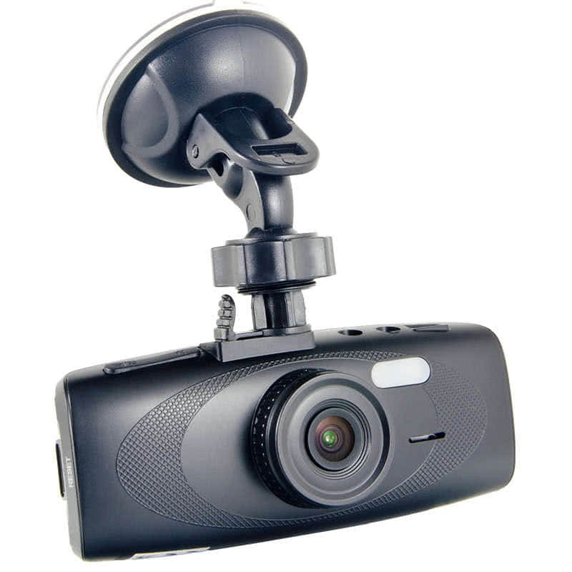

**Czym cechuje się kamera samochodowa Viofo G1WH?**

W omawianym urządzeniu mózgiem całego układu jest chipset oznaczony jako NTK96650. Jego oczy zaś to przetwornik obrazu Aptina AR0330. Wartym odnotowania jest fakt obecności czujnika przyspieszeń występujących w trakcie kolizji, który zabezpiecza wybrane nagrania przed nadpisaniem. **Kamera samochodowa Viofo G1WH** została ponadto wyposażona w slot kart pamięci micro SD, obsługujący modele o pojemności sięgającej aż do 64GB.

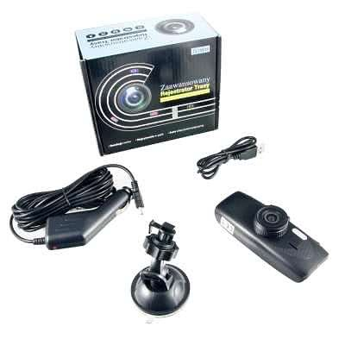

**Co to oznacza w praktyce?**

Przechodząc od suchych danych i liczb do aspektów praktycznych, **kamera samochodowa Viofo G1WH** oferuje użytkownikom nieskazitelną jakość nagrywanego obrazu oraz niezawodne działanie. Wspomniane karty pamięci rozszerzą ponadto dostępną przestrzeń magazynową na archiwalne pliki.

[kamera samochodowa viofo g1wh](https://www.solve24.pl/viofo-g1wh-kamera-samochodowa-bitrate-do-18mbit-p-2173.html)